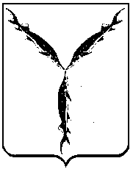
САРАТОВСКАЯ ГОРОДСКАЯ ДУМА
Р Е Ш Е Н И Е

11.10.2017 № 23-178

г. Саратов

О выдвижении кандидатуры в состав Совета представительных органов муниципальных образований Саратовской области

В соответствии с постановлением Саратовской областной Думы от 26.03.2014 № 22-1010 «О Совете представительных органов муниципальных образований Саратовской области»

Саратовская городская Дума

РЕШИЛА:

- Выдвинуть в состав Совета представительных органов муниципальных образований Саратовской области депутата Саратовской городской Думы Маркова Виктора Константиновича.
- Отменить решение Саратовской городской Думы от 02.11.2016 № 7-43 «О выдвижении кандидатуры в состав Совета представительных органов муниципальных образований Саратовской области».
- Настоящее решение вступает в силу со дня его принятия.

Председатель
Саратовской городской Думы В.В. Малетин

